目录
1服务器端说明 3
1.1 远程控制电脑： 3
1.2 服务器接口后台 3
1.2.1 log日志所在地 3
1.2.2 图片储存位置 3
1.2.2 后台使用说明 3
2 前后端接口说明 6
2.1 发布约球（前传后） 11801 6
2.2 我的发布（对应发布约球）（后传前）11803 8
2.3 写 发布动态 5015，5016，11808 9
5015(上传图片） 9
5016（上传动态帖子表） 9
2.4 首页-动态（读）11805 11
2.5 注册登录部分（前传后） 11
2.6 发布比赛-11802（前传后） 12
2.7 约球-立即加入-立即加入（约球） 13
2.8 所有发布（对应发布约球）（后传前）11804 13
2.9 加入约球-1（读） 14
2.10 加入约球-2（写）11804 14
2.11 写 修改用户名，头像 11805 15
2.12 读 个人中心 11807 15
2.13 写 11806 用户登录初始信息录入 17
2.14 写 11807 约球支付成功，加入 17
3 数据库说明 18
3.1 数据库表信息处理 18
3.1.1 ITET（文章正文） 18
3.1.2 ITFE（文件） 18
2.1.3ITIE（发布任何记录） 19
3.1.2 Create table ItIM 20
3.1.3 Create table ItFI 21
3.1.4 .信息处理人ITEP（报名活动） 21
3.1.5 --信息历史(汇总)ITEH 22
3.1.6 Create table ItEN 22
3.1.7 信息流动ITEF 23
3.1.8 简单信息包ITIEX 24
3.1.9 ituser 25
4 打包导出 26
4.1首次打包 26
4.2再次打包 27
4.3 安卓打包生成带有密钥文件： 27
5 甲方需求 28
5.1 总体需求 28
5.2 计划 29
第一周计划 29
第二周计划 29
5.3 具体需求逻辑梳理 30
5.3.1用户相关 30

1服务器端说明

远程控制电脑：
ruanzi.net
账号：huangyh
密码：WeGo@1999

www.ruanzi.net
账号：ruan
密码：WeGo@1999

ruanzi.net
账号：rzadmin
密码：WeGo@1999

1.2 服务器接口后台
www.ruanzi.net/jy/go/wy.aspx
用户名：rzadmin
密码：999999

1.2.1 log日志所在地
D:\ithink\system\log\118
前端数据所在地：
assets\json\main

1.2.2 图片储存位置
图片储存在https://www.ruanzi.net/jy/wxuser/50/images/singeravatar/$imageName'

1.2.2 后台使用说明
后传前：
项目编号： 118
文件路径： d:/ithink/system/wxuser/118
需要定义：
返回模板文件
网页数据定义
&itsid=%5BAPP%5D1UQGENVCLHT21LKO

ituid=要查询的数据库编号
itjid=要使用的模板文件，在项目编号为ituid的项目中找这个htm文件
itcid=要使用的命令网页编号（软子后台）

API : 返回 JSON 格式 itjid 参数
https://www.ruanzi.net/jy/go/we.aspx?ituid=项目编号&itjid=返回模板文件号&itcid=网页数据编号
返回 html格式 itwid 参数
https://www.ruanzi.net/jy/go/we.aspx?ituid=项目编号&itwid=返回模板文件号&itcid=网页数据编号
- 单记录数据
自定义返回内容模板文件 we03.htm
{“title”:”[#标题]”, “time”:”[#时间]}
登录软子后台： www.ruanzi.net/jy/go/wy.aspx
https://www.ruanzi.net/jy/go/we.aspx?ituid=118&itjid=03&itcid=11803&keyvalue=2
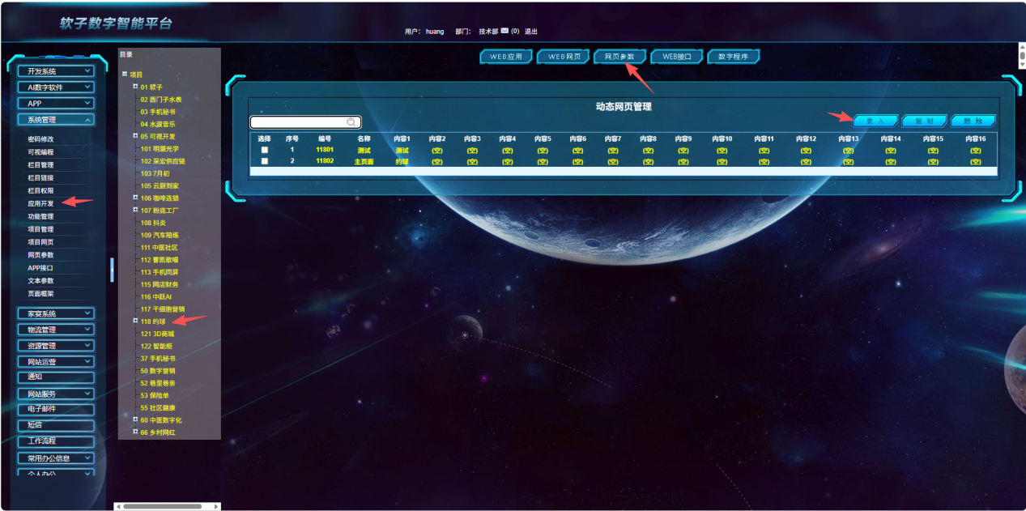

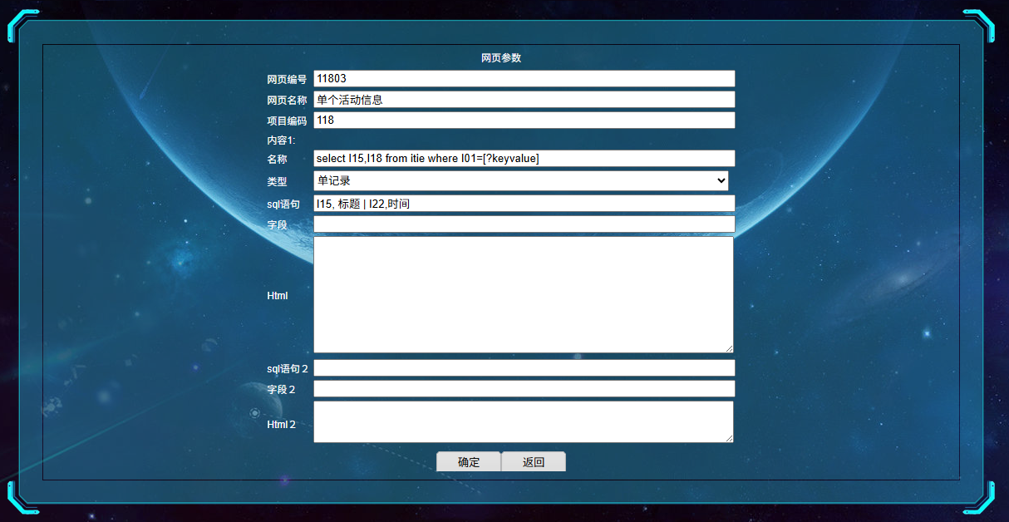

2.多条记录表格
We04.htm
{"code":"0","data":[ [#表格1] ]}
调用：https://www.ruanzi.net/jy/go/we.aspx?ituid=118&itjid=04&itcid=11804
写：
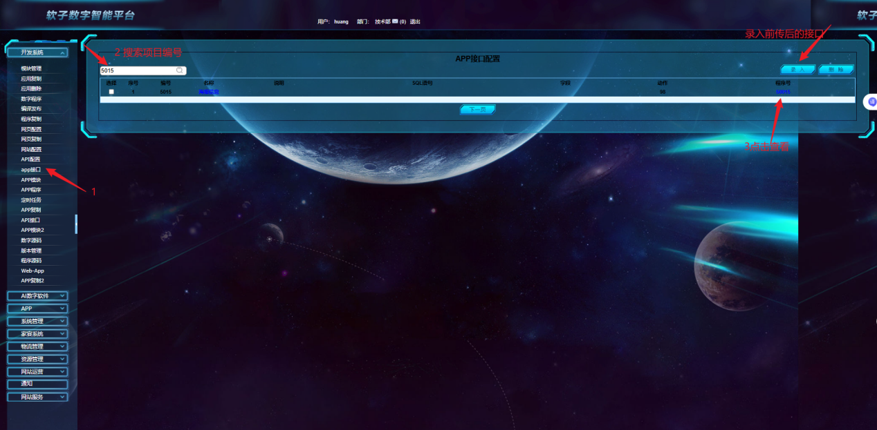
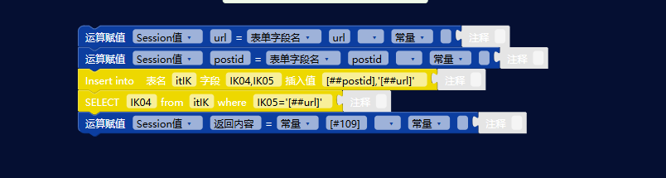
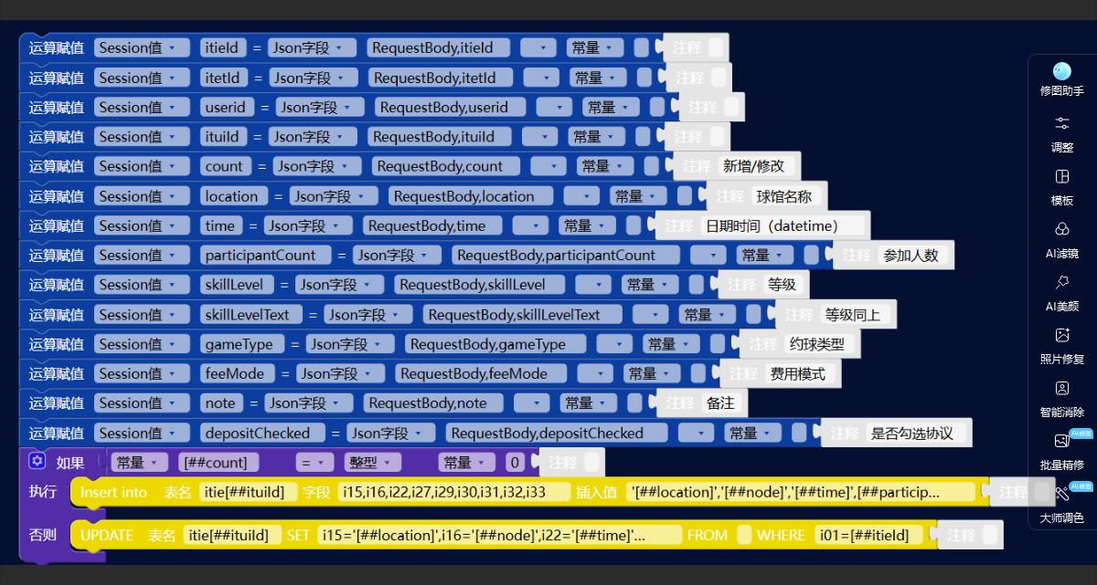

2 前后端接口说明

2.1 发布约球（前传后） 11801
Itie
Userid 发布用户的idvarchar
Location 地点varchar
Note 备注
Type 约球invitation varchar
Time 约球时间 datetime
Participantcount 参与人数 int
Skilllevel 等级要求 int
Gametype int
Feemode int
Inviteid 帖子id int
publishtime 发布时间
同意/拒绝

i04,i15,i16,i20,i22,i29,i30,i31,i32,i33,i34

[##1],'[##location]','[##note]','invitation','[##time]',1,[##participantcount],[##skilllevel],[##gametype],[##feemode],[##inviteid]

Url:https://www.ruanzi.net/jy/go/phone.aspx?mbid=11801&ituid=118
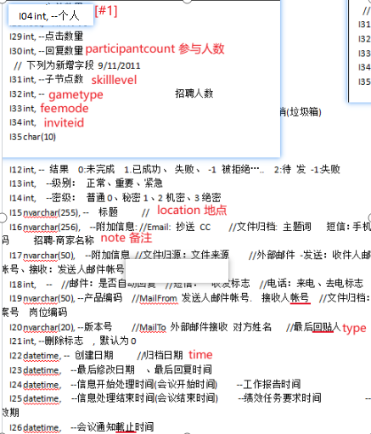
Itep
Inviteid 帖子编号 int
‘0’ 发布者标识（参与者为1）
Userid
’Invite‘ 约球标识
Time 发布时间

p05,p06,p07,p10,p21
[##inviteid],'0',[#1],[##time],'invite'
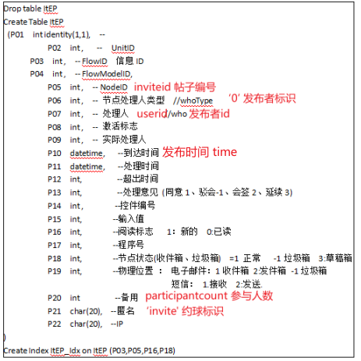

2.2 我的发布（后传前）11803
itie
I04,userid|i15,location|i16,note|i20,type|i22,time|i30,participantcount|i31,skilllevel|i32,gametype|i33,feemode|i34,inviteid

SELECT i04,i15,i16,i20,i22,i30,i31,i32,i33,i34
FROM itie
LEFT JOIN itep ON itep.p05 = itie.i34
WHERE i20="invitation";

调用端口：
https://www.ruanzi.net/jy/go/we.aspx?ituid=118&itjid=04&itcid=11803

2.3 写 发布动态 5015，5016，11808

5015(上传图片）
帖子图片表：
i02=[##postid](每个动态设置独立的id，每发一个动态都会自增）
i16='[##url]'（该图片在服务器储存的地址）
上传url:
https://www.ruanzi.net/jy/go/phone.aspx?mbid=5015&ituid=118

5016（上传动态帖子表）

[#1] 操作人
Location 发布地点
‘post’动态标识
Time 发布时间
Postid
Likes 点赞数量 i28
Comments 评论数量 i29

Imgname文件名

Content 正文

itie
i04=[##1]
i15='[##location]'
i20='post'
i22='[##time]'
i34=[##postid]

I04,i15,i20,i22,i34

[##1],'[##location]','post','[##time]',[##postid]
itet
T02='[##postid]'
T03=[##1]
T05='[##content]'
T06='[##time]'

T02,t03,t05,t06

[##postid],[##1],'[##content]','[time]'

itef
F02=[##postid]
F05='[##imgname]'
F06=image
F12='[##time]'

F02,f05,f06,f12

[##postid],'[##imgname]','image','[##time]'

11808 写 动态增加

上传url:
https://www.ruanzi.net/jy/go/phone.aspx?mbid=5016&ituid=118

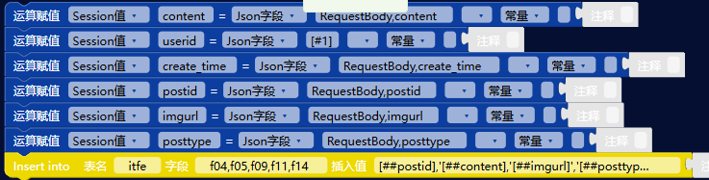
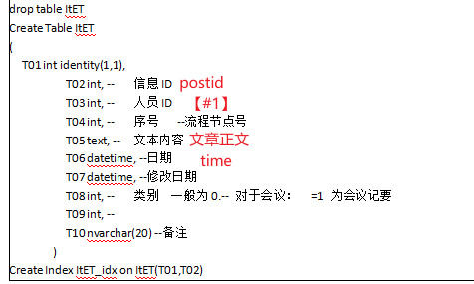

2.4 首页-动态（读）11805
SELECT i04,i15,i20,i22,i34,t05,f05
Left join itet
On itet.t02=itie.i34
Left join itef
On itef.f02=itie.i34
Where i20="post"

{
"postid": "[#postid]",
"userid": "[# userid]",
"content": "[#content]",
"create_time": "[#create_time]",
"imgname": "[#imgname]",
"time":"[#time]",
},

I04,userid|i15,location|i22,time|i34,postid|t05,content|f05,imagename

https://www.ruanzi.net/jy/go/we.aspx?ituid=118&itjid=05&itcid=11805

2.5 注册登录部分（前传后）
注册-上传手机号，发送验证码的上传请求url：
Url: https://www.ruanzi.net/jy/go/phone.aspx?ituid=118&mbid=10326
格式：{"name":"19927424024","time":"2026-05-08 11:38:36"}
注册-手机号，密码，验证码上传服务器请求接口：
Url：https://www.ruanzi.net/jy/go/phone.aspx?ituid=118&mbid=10311
格式：
{"edMobile":"19927424024","edPWD":"12345678q","edPWD2":"12345678q","edCheckCode":"358031","accountType":"子女端账号"}
修改密码-手机号，验证码，新密码上传服务器url：
Url：https://www.ruanzi.net/jy/go/phone.aspx?ituid=118&mbid=11608
格式：
{"edMobile":"19927424024","edPWD":"12345678q","edPWD2":"12345678q","edCheckCode":"327979","accountType":"子女端账号"}
登录-手机号，密码上传服务器url：
Url：https://www.ruanzi.net/jy/go/phone.aspx?ituid=118&mbid=10300
格式：
{"name":"19927424024", "pwd":"12345678q"}
修改密码-手机号上传服务器url：
Url=https://www.ruanzi.net/jy/go/phone.aspx?ituid=118&mbid=1236
格式：
{"name":"17138854108","time":"2026-05-08 15:09:03"}

2.6 发布比赛-11802（前传后）
itie
Compname 比赛名称
location(球馆名称）
note（活动备注）
Publishtime（发布时间）
starttime （开始时间）
endtime （结束时间）
participantcount（参与人数）
[#1]
skilllevel（球技要求）
gametype（约球类型）
’competition’(表示发布的是比赛而不是约球）
imgurl（附带宣传图的图片路径）
compid（比赛帖子id）

I04,i15,i16,i17,i20,i22,i23,i24,i30,i31,i32,i34

[##1],'[##location]','[##note]','[##compname]','competition',[##publishtime],'[##starttime]','[##endtime]',[##participantcount],[##skilllevel],[##gametype],[##compid]

Url:
https://www.ruanzi.net/jy/go/phone.aspx?mbid=11802&ituid=118
Itep
p05,p06,p07,p10,p20,p21

[##compid],0,[##1],'[##publishtime]',[##participantcount],'competition'

Itef
F02=[##compid]
F05='[##imgname]'
F06=image
F12='[##publishtime]'

F02,f05,f06,f12

[##compid],'[##imagename]','image','[##publishtime]'

2.7 约球-立即加入-立即加入（约球）
ITEP
P05 inviteid 约球帖子编号
P06 whotype （发布者则为0，参与者则为1）
P07 userid
P08 maxnum需要参与人数

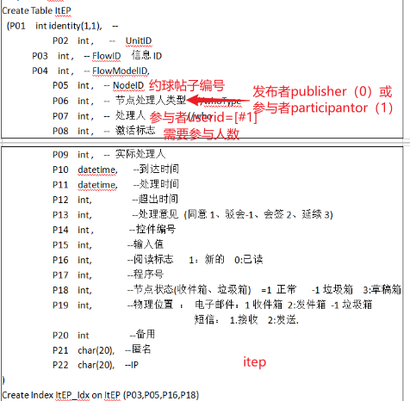

2.8 读11804所有约球
itie
I04,userid|i15,location|i16,note|i20,type|i22,time|i30,participantcount|i31,skilllevel|i32,gametype|i33,feemode|i34,inviteid

SELECT i04,i15,i16,i20,i22,i30,i31,i32,i33,i34
FROM itie
LEFT JOIN itep ON itep.p05 = itie.i34
WHERE i20="invitation" and i04=[#1]

调用端口：
https://www.ruanzi.net/jy/go/we.aspx?ituid=118&itjid=04&itcid=11806

{
"userid":"[#userid]",
"location":"[#location]",
"note":"[#note]",
"time":"[#time]",
"joinednum":"[#joinednum]",
"participantcount":"[#participantcount]",
"skilllevel":"[#skilllevel]",
"gametype":"[#gametype]",
"feemode":"[#feemode]",
"inviteid":"[#inviteid]",
"username":"[#username]",
"area":"[#area]",
"headimg":"[#headimg]",
"skilllevel":"[#skilllevel]"
},

2.9 读11804加入约球-1
SELECT i04,i15,i16,i20,i23,i29,i30,i31,i32,i33,i34 FROM itie LEFT JOIN itep ON itep.p05 = itie.i34 WHERE i20='invitation' and i34=[?inviteid];

I04,userid|i15,location|i16,note|i20,type|i23,time|i29,joinednum|i30,participantcount|i31,skilllevel|i32,gametype|i33,feemode|i34,inviteid

{
"userid":"[#userid]",
"location":"[#location]",
"note":"[#note]",
"time":"[#time]",
"participantcount":"[#participantcount]",
"skilllevel":"[#skilllevel]",
"gametype":"[#gametype]",
"feemode":"[#feemode]",
"inviteid":"[#inviteid]",
"invitednum":"[#joinednum]"
}

https://www.ruanzi.net/jy/go/we.aspx?ituid=118&itjid=06&itcid=11804&inviteid=

2.10 写11804 加入约球-2
https://www.ruanzi.net/jy/go/phone.aspx?ituid=118&mbid=11804&inviteid=
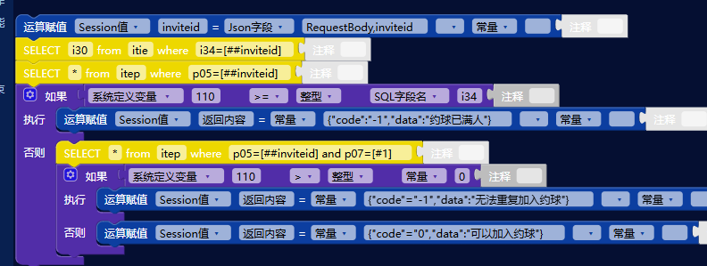

2.11 写 11805修改用户名，头像
Ituser表
Headimg头像文件名
Usernamecn用户名

phttps://www.ruanzi.net/jy/go/phone.aspx?ituid=118&mbid=11805&inviteid=

2.12 读 个人中心 11807
https://www.ruanzi.net/jy/go/we.aspx?ituid=118&itjid=07&itcid=11807&itsid=%5BAPP%5D1UQGENVCLHT21LKO
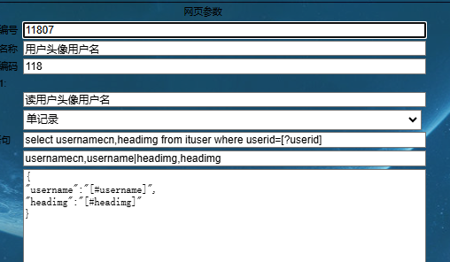
select usernamecn,headimg,usertype,buylevel,buycount,selllevel,sellcount,province,city,district,area,f22,usernameen,usertitle,userrole,userid,fans,care,usermemom,itdate,f20,sex from ituser where userid=[#1]

usernamecn,username|headimg,headimg|usertype,usertype|buylevel,creditscore|buycount,invitecount|selllevel,ballrating|sellcount,victorycount|province,province|city,city|district,district|area,area|fans,followercount|f22,likecount|usernameen,tele|usertitle,usertitle|userrole,postcount|care,followcount|userid,userid|usermemo,introduction|itdate,birthday|f20,tags|sex,sex

{
"username":"[#username]",
"headimg":"[#headimg]",
"usertype":"[#usertype]",
"creditscore":"[#creditscore]",
"invitecount":"[#invitecount]",
"ballrateing":"[#ballrating]",
"victorycount":"[#victorycount]",
"province":"[#province]",
"city":"[#city]",
"district":"[#district]",
"area":"[#area]",
"followercount":"[#followercount]",
"likecount":"[#likecount]",
"tele":"[#tele]",
"usertitle":"[#usertitle]",
"postcount":"[#postcount]",
"followcount":"[#followcount]",
"userid":"[#userid]",
"introduction":"[#introduction]",
"birthday":"[#birthday]",
"tags":"[#tags]",
"sex":"[#sex]"
}

{
"username":"Konig180",
"headimg":"1779871662558_381.jpg",
"usertype":"0",
"creditscore":"100",
"invitecount":"0",
"ballrateing":"0",
"victorycount":"0",
"province":"",
"city":"",
"district":"",
"area":"",
"followercount":"0",
"likecount":"0",
"tele":"18027209253",
"usertitle":"0",
"postcount":"0",
"followcount":"1"
}

2.13 写 11806 用户登录初始信息录入
usernamecn='[##username]',usertitle=0,headimg='',usertype=0,buylevel=100,buycount=0,f21=0,f22=0,sellcount=0,selllevel=0

https://www.ruanzi.net/jy/go/phone.aspx?ituid=118&mbid=11806&itsid=

2.14 写 11807 约球支付成功，加入
https://www.ruanzi.net/jy/go/phone.aspx?ituid=118&mbid=11807&itsid=

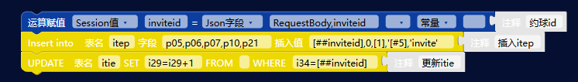

2.15 读 11809 指定约球数据
https://www.ruanzi.net/jy/go/we.aspx?ituid=118&itjid=09&itcid=11809&inviteid=

I04,userid|i15,location|i16,note|i20,type|i22,publishtime|i23,time|i29,joinednum|i30,participantcount|i31,skilllevel|i32,gametype|i33,feemode|i34,inviteid|usernamecn,username|area,area|headimg,headimg|selllevel,selllevel|buylevel,creditscore

SELECT i04,i15,i16,i20,i22,i23,i29,i30,i31,i32,i33,i34,usernamecn,area,headimg,selllevel,buylevel FROM itie left join ituser on ituser.userid=itie.i04 WHERE i20='invitation' and i34=25

{
"userid":"[#userid]",
"location":"[#location]",
"note":"[#note]",
"time":"[#time]",
"joinednum":"[#joinednum]",
"participantcount":"[#participantcount]",
"skilllevel":"[#skilllevel]",
"gametype":"[#gametype]",
"feemode":"[#feemode]",
"inviteid":"[#inviteid]",
"username":"[#username]",
"area":"[#area]",
"headimg":"[#headimg]",
"selllevel":"[#selllevel]",
"creditscore":"[#creditscore]"
}

{
"userid":"4",
"location":"约球1-6",
"note":"safhjowae",
"time":"2026/5/30 0:00:00",
"joinednum":"4",
"participantcount":"6",
"skilllevel":"5",
"gametype":"2",
"feemode":"2",
"inviteid":"25",
"username":"Judy171",
"area":"",
"headimg":"1779853161493_397.jpg",
"selllevel":"0",
"creditscore":"100"
}

2.16 读 11810 约球参与者列表

https://www.ruanzi.net/jy/go/we.aspx?ituid=118&itjid=04&itcid=11810&inviteid=

{
"username":"[#username]",
"usertitle":"[#usertitle]",
"userrole":"[#userrole]",
"headimg]:"[#headimg]",
"userid":"[#userid]"
},

usernamecn,username|usertitle,usertitle|userrole,userrole|headimg,headimg|userid,userid

select usernamecn,usertitle,userrole,headimg,userid from ituser left join itep on itep.p07=ituser.userid where itep.p05=[?inviteid] and p06=1

{"code":"0","data":[ {
"username":"Serpent136",
"usertitle":"2",
"userrole":"2",
"headimg]:"1779853698210_926.jpg",
"userid":"3"
},{
"username":"Konig180",
"usertitle":"0",
"userrole":"0",
"headimg]:"1779871662558_381.jpg",
"userid":"5"
} ]}

2.17 11808 写 同意/拒绝加入

https://www.ruanzi.net/jy/go/phone.aspx?ituid=118&mbid=11808

Participatorid 参与者id
Isconsent 是否同意
Inviteid 约球帖id
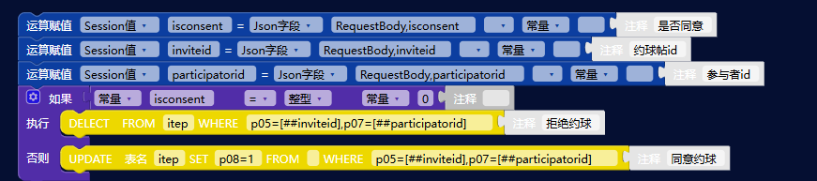

2.18 11811 读 查约球加入者
https://www.ruanzi.net/jy/go/we.aspx?ituid=118&itjid=04&itcid=11811&inviteid=

select p07,p08,p10,p20,headimg,usernamecn from itep left join ituser on userid=p07 where p05=[?inviteid] and p06=0;

p07,userid|p08,isconsent|p10,time|p20,participantcount|headimg,headimg|usernamecn,username

{
"userid":"[#userid]",
"isconsent":"[#isconsent]",
"time":"[#time]",
"participantcount":"[#participantcount]",
"headimg":"[#headimg]",
"username":"[#username]"
}

2.19 11812 读 我的约玩
SELECT distinct i04,i15,i16,i20,i23,i30,i31,i32,i33,i34,p08 FROM itie LEFT JOIN itep ON itep.p05 = itie.i34 WHERE i20='invitation' and p07=[#1] and p06=1

I04,userid|i15,location|i16,note|i20,type|i23,time|i30,participantcount|i31,skilllevel|i32,gametype|i33,feemode|i34,inviteid|p08,isconsent

{
"userid":"[#userid]",
"location":"[#location]",
"note":"[#note]",
"time":"[#time]",
"participantcount":"[#participantcount]",
"skilllevel":"[#skilllevel]",
"gametype":"[#gametype]",
"feemode":"[#feemode]",
"inviteid":"[#inviteid]",
"isconsent":"[#isconsent]"
},

https://www.ruanzi.net/jy/go/we.aspx?ituid=118&itjid=04&itcid=11812&inviteid=

3 数据库说明

3.1 数据库表信息处理

3.1.1 ITET（文章正文）
drop table ItET
Create Table ItET
(
T01 int identity(1,1),
T02 int, -- 信息ID
T03 int, -- 人员ID
T04 int, -- 序号 --流程节点号
T05 text, -- 文本内容
T06 datetime, --日期
T07 datetime, --修改日期
T08 int, -- 类别 一般为0.-- 对于会议： =1 为会议记要
T09 int, --
T10 nvarchar(20) --备注
)
Create Index ItET_idx on ItET(T01,T02)

3.1.2 ITFE（文件）
drop table itFE
Create Table ItFE
(
F01 int identity(1,1),
F02 int ,-- 信息ID
F03 int, -- 类别 一般为0. 对于会议： =1 为会议记要
F04 int, -- 序号
F05 nvarchar(60), --文件名
F06 nvarchar(30), --文件类型
F07 image, --文件内容
F08 int, --保存方式 0:硬盘 1:数据库
F09 nvarchar(50), --保存路径
F10 nvarchar(30), --版本号
F11 nvarchar(30), --备注
F12 datetime, --创建日期
F13 datetime, --创建日期
F14 int, --大小
F15 int
)
Create index ItFE_Idx on itFE(F01,F02)

2.1.3ITIE（发布任何记录）
I01 int identity(1,1), --信息ID
I02 int, --unitid
I03 int, --部门
I04 int, --个人
----------------------
I05 int, --应用类别：1 信息发布、2. Email、3. 短信、4.会议、5.工作流程 6.表格 7.电话 8.论坛 9.招聘,10-绩效考核 11-工作报告
I06 int, --信息子类别: (模板号)
--信息发布：信息发布模板号
--Email: 内部邮件、外部邮件 0:内部邮件 1:外部邮件
--工作流程：模板号
--表格：表格模板号
--会议类别
I07 int, -- 流程方式：0：顺发 1:并发 2:复杂
I08 nvarchar(20), --科目号 (上级a
I09 int, -- 总节点数.
I10 int, --备用 已处理节点数、最新节点数、
-----------------------------------
I11 int, --状态： 保存、已发、 取消 0：未发 1:已发 -1：取消(垃圾箱)
--/会议： 1.保存 2.发送 3.取消
-

I12 int, -- 结果 0:未完成 1.已成功、 失败、 -1 被拒绝….. 2:待 发 -1:失败
I13 int, --级别： 正常、重要、紧急
I14 int, --密级： 普通0、秘密1、2机密、3绝密
I15 nvarchar(255), -- 标题 //
I16 nvarchar(256), --附加信息: //Email: 抄送 CC //文件归档: 主题词 短信：手机号码 招聘-商家名称
I17 nvarchar(50), --附加信息 //文件归源：文件来源 //外部邮件 -发送：收件人邮件帐号、接收：发送人邮件帐号
I18 int, -- //邮件：是否自动回复 //短信： 收发标志 //电话：来电、去电标志
I19 nvarchar(50), --产品编码 //MailFrom 发送人邮件帐号. 接收人帐号 //文件归档：档案号 岗位编码
I20 nvarchar(20), --版本号 //MailTo 外部邮件接收 对方姓名 //最后回贴人
I21 int, --删除标志 , 默认为0
I22 datetime, -- 创建日期 //归档日期
I23 datetime, --最后修改日期 、最后回复时间
I24 datetime, --信息开始处理时间(会议开始时间) --工作报告时间
I25 datetime, --信息处理结束时间(会议结束时间) --绩效任务要求时间 --有效期
I26 datetime, --会议通知載止时间
I27 int, --文件数量
I28 float, --附件大小
I29 int, --点击数量
I30 int, --回复数量
// 下列为新增字段 9/11/2011
I31 int, --子节点数
I32 int, -- 招聘人数
I33 int,
I34 int,
I35 char(10)

drop table ItIE
Create Table ItIE
(
I01 int identity(1,1), --信息ID
I02 int, --unitid
I03 int, --部门
I04 int, --个人
----------------------
I05 int, --应用类别：1 信息发布、2. Email、3. 短信、4.会议、5.工作流程 6.表格 7.电话 8.论坛 9.招聘,10-绩效考核 11-工作报告
I06 int, --信息子类别: (模板号)
--信息发布：信息发布模板号
--Email: 内部邮件、外部邮件 0:内部邮件 1:外部邮件
--工作流程：模板号
--表格：表格模板号
--会议类别
I07 int, -- 流程方式：0：顺发 1:并发 2:复杂
I08 nvarchar(20), --科目号 (上级a
I09 int, -- 总节点数.
I10 int, --备用 已处理节点数、最新节点数、
-----------------------------------
I11 int, --状态： 保存、已发、 取消 0：未发 1:已发 -1：取消(垃圾箱)
--/会议： 1.保存 2.发送 3.取消
-

I12 int, -- 结果 0:未完成 1.已成功、 失败、 -1 被拒绝….. 2:待 发 -1:失败
I13 int, --级别： 正常、重要、紧急
I14 int, --密级： 普通0、秘密1、2机密、3绝密
I15 nvarchar(255), -- 标题 //
I16 nvarchar(256), --附加信息: //Email: 抄送 CC //文件归档: 主题词 短信：手机号码 招聘-商家名称
I17 nvarchar(50), --附加信息 //文件归源：文件来源 //外部邮件 -发送：收件人邮件帐号、接收：发送人邮件帐号
I18 int, -- //邮件：是否自动回复 //短信： 收发标志 //电话：来电、去电标志
I19 nvarchar(50), --产品编码 //MailFrom 发送人邮件帐号. 接收人帐号 //文件归档：档案号 岗位编码
I20 nvarchar(20), --版本号 //MailTo 外部邮件接收 对方姓名 //最后回贴人
I21 int, --删除标志 , 默认为0
I22 datetime, -- 创建日期 //归档日期
I23 datetime, --最后修改日期 、最后回复时间
I24 datetime, --信息开始处理时间(会议开始时间) --工作报告时间
I25 datetime, --信息处理结束时间(会议结束时间) --绩效任务要求时间 --有效期
I26 datetime, --会议通知載止时间
I27 int, --文件数量
I28 float, --附件大小
I29 int, --点击数量
I30 int, --回复数量
// 下列为新增字段 9/11/2011
I31 int, --子节点数
I32 int, -- 招聘人数
I33 int,
I34 int,
I35 char(10)

)
Create Index ItIE_Idx on ItIE(I01,I05,I06)

--信息发布其它字段信息

3.1.2 Create table ItIM
(
M01 int identity(1,1),
M02 int, --信息ID
M03 nvarchar(30),
M04 nvarchar(30),
M05 nvarchar(30),
M06 nvarchar(30),
M07 nvarchar(30),
M08 nvarchar(30)
M09 nvarchar(30)
)
create Index ItIM_Idx on ItIM(M02)

3.1.3 Create table ItFI
(
F01 int identity(1,1),
F02 int , --编号
F03 int, --
F04 nvarchar(30), --表名
F05 nvarchar(30), --字段名
F06 int , --字段类型
F07 int , --字段名称
F08 int , --是否为空
F09 int ,

3.1.4 .信息处理人ITEP（报名活动）
Drop table ItEP
Create Table ItEP
(P01 int identity(1,1), --
P02 int , -- UnitID
P03 int , -- FlowID 信息ID
P04 int , -- FlowModelID,
P05 int , -- NodeID
P06 int , -- 节点处理人类型 //whoType
P07 int , -- 处理人 //who
P08 int , -- 激活标志
P09 int , -- 实际处理人
P10 datetime, --到达时间
P11 datetime, --处理时间
P12 int, --超出时间
P13 int, --处理意见 (同意1、驳会-1、会签2、延续3)
P14 int , --控件编号
P15 int, --输入值
P16 int, --阅读标志 1：新的 0:已读
P17 int, --程序号
P18 int, --节点状态(收件箱、垃圾箱) =1 正常 -1垃圾箱 3:草稿箱
P19 int, --物理位置 ： 电子邮件：1收件箱 2:发件箱 -1垃圾箱
短信： 1.接收 2:发送.
P20 int --备用
P21 char(20), --匿名
P22 char(20), --IP
)
Create Index ItEP_Idx on ItEP (P03,P05,P16,P18)

3.1.5 --信息历史(汇总)ITEH
Create table ItEH
(
F01 int identity(1,1),
F02 int , --Unitid
F03 int , --单位号
F04 int , --部门
F05 int , --个人
F06 int , --信息类型: 1 信息发布、2. Email、3. 短信、4.会议、5.工作流程 6.表格 7.电话
10 微信增粉 11 微信减粉 12 微信访问 13 微信文本访问 16 微信网站

F07 int , -- 信息子类
F08 int , --
F09 int , -- 汇总类别 : 1:日 30：月 365：年
F10 Datetime, --日期
F11 int , -- 增加数量
F12 int , --
F13 int , -- 成功数量
F14 int , --
F15 int --
)
Create index ItEH_Idx on iteh(F03,F05,F09,F10)

--信息通知(消息中心)
drop table ItEN

3.1.6 Create table ItEN
(
N01 int identity(1,1),
N02 int, --信息类别
N03 int , --信息ID
N04 int, --信息模板
N05 int , -- 节点号
N06 int, -- 流动类别, 一般为0. 会议有多个分支流程. 主持人、记要人、归档人
N08 int, --项目号
N09 INT , --
N10 nvarchar(30), --标题
N11 int, --发送方UID
N12 int, --发送方 部门ID
N13 int , --发送人
N14 int, --接收方UID
N15 int, --接收方部门ID
N16 int, --接收方RoleID
N17 int, --接收方PID
N18 datetime, --接收时间
N19 datetime, --处理时间
N20 datetime, --
N21 int, --状态: 1:待处理 0:已处理
N22 int, --处理意见
N23 int, --程序
N24 int,
N25 int
)
create Index ItEN_idx on iten(N02,N15,N16,N17)

3.1.7 信息流动ITEF
Create Table IteF
( F01 int identity(1,1),
F02 int , --UnitiD
F03 int, -- 单位编号1
F04 int, -- 部门1
F05 int, --人员1
F06 int, --单位编号2 (客户编号、供应商….)
F07 int, --部门2
F08 int, --人员
F09 int, --信息类别 (1:销售系统 2:亲切通 4:Email
F10 datetime, --日期
F11 int,-- 方式： 11:上门 10:客户上门 71:去电 70:来电 21:发送Email 20:接收Email
31:发短信 30:收短信 5:信
F12 int, -- 方向： 1：出 2:进
F13 int, --
F14 char(50),--标题
F15 text,-- 内容
F16 text,-- 客户意见
F17 text,-- 备注
F18 text,-- 领导意见
F19 float,-- 费用
F20 int,
F21 int,
F22 char(20), -- 客户名称
F23 char(20),
F24 datetime,--录入时间
F25 datetime,
F26 int --录入人 nvarchar(20), --规格型号
)
Create index itef_idx on itef(F05);

3.1.8 简单信息包ITIEX
drop table ItIEx
Create Table ItIEx
(
I01 int identity(1,1), --信息ID
I02 int, --unitid
I03 int, --部门
I04 int, --个人
----------------------
I05 int, --应用类别：1 信息发布、2. Email、3. 短信、4.会议、5.工作流程 6.表格 7.电话 8.论坛 9.招聘,10-绩效考核 11-工作报告
I06 int, --信息子类别: (模板号)
--信息发布：信息发布模板号
--Email: 内部邮件、外部邮件 0:内部邮件 1:外部邮件
--工作流程：模板号
--表格：表格模板号
--会议类别
I07 int, -- 流程方式：0：顺发 1:并发 2:复杂
I08 nvarchar(20), --科目号 (上级a
I09 int, -- 总节点数.
I10 int, --备用 已处理节点数、最新节点数、
-----------------------------------
I11 int, --状态： 保存、已发、 取消 0：未发 1:已发 -1：取消(垃圾箱)
--/会议： 1.保存 2.发送 3.取消
-

I12 int, -- 结果 0:未完成 1.已成功、 失败、 -1 被拒绝….. 2:待 发 -1:失败
I13 int, --级别： 正常、重要、紧急
I14 int, --密级： 普通0、秘密1、2机密、3绝密
I15 nvarchar(255), -- 标题 //
I16 nvarchar(256), --附加信息: //Email: 抄送 CC //文件归档: 主题词 短信：手机号码 招聘-商家名称
I17 nvarchar(1024), --附加信息 //文件归源：文件来源 //外部邮件 -发送：收件人邮件帐号、接收：发送人邮件帐号
I18 int, -- //邮件：是否自动回复 //短信： 收发标志 //电话：来电、去电标志
I19 nvarchar(50), --产品编码 //MailFrom 发送人邮件帐号. 接收人帐号 //文件归档：档案号 岗位编码
I20 nvarchar(50), --版本号 //MailTo 外部邮件接收 对方姓名 //最后回贴人
I21 int, --删除标志 , 默认为0
I22 datetime, -- 创建日期 //归档日期
I23 datetime, --最后修改日期 、最后回复时间
I24 datetime, --信息开始处理时间(会议开始时间) --工作报告时间
I25 datetime, --信息处理结束时间(会议结束时间) --绩效任务要求时间 --有效期
I26 datetime, --会议通知載止时间
I27 int, --文件数量
I28 float, --附件大小
I29 int, --点击数量
I30 int, --回复数量
// 下列为新增字段 9/11/2011
I31 int, --子节点数
I32 int, -- 招聘人数
I33 int,
I34 int,
I35 char(10)

)
Create Index ItIEx_Idx on ItIEx(I01,I05,I06)

3.1.9 ituser

UnitID (int, not null)
UserlD (int, not null) 用户唯一id，系统生成
UserNameCn (varchar(20), null) 用户中文名
UserNameEn (varchar(30), null) 用户手机号
PWD (varchar(50), null) 密码
UserOrder (int, null)
UserTitle (char(10), null) 用户职位 / 头衔（普通用户=0，助教=1，教练=2，商家=3，器材商=4，培训基地=5，官方=6）
UserFlag (int, null) 用户是否禁用（是否能登录）1启用，0禁用
UserMemo (varchar(20), null) 个人介绍
UserRole (int, null) 帖子数
Headlmg (varchar(50), null) 用户头像存储路径 / 文件名
WorkTime (int, null) 用户累计工作时长（或在岗时长，单位可能为小时 / 分钟）
UseFlag (int, not null)
check (char(10), null)三 审核标记
itdate (datetime, null) 用户账号创建时间（“itdate” 是 insert date 的缩写）
LastLogin (datetime, null) 用户上次登录系统的时间
TimeOnline (int, null) 用户累计在线时长（单位通常为分钟 / 小时）
UserType (int, null) 用户类型（会员=1，非会员=0）
BuyLevel (int, null) 用户信用分
BuyCount (int, null) 累计约球次数
BuyAmt (float, null) 累计金额
SellLevel (int, null) 约球等级（0初级，1中级，2高级）
SellCount (int, null) 累计胜利次数
SellAmt (float, null) 球品评分（1-5，float）
Itdate（datetime） 生日
Province (char(10), null) 用户常驻省份
City (char(10), null) 用户常驻城市
district (char(10), null) 用户常驻区县
area (char(10), null) 用户常驻片区 / 街道（更细分的地域层级）
F16 (int, null)
F17 (char(10), null)
F18 (char(10), null)
F19 (varchar(30), null)
F20 (varchar(30), null) 个人标签
F21 (int, null)
F22 (int, null) 获赞数
F23 (char(12), null)
F24 (char(10), null)
F25 (char(10), null)
lang (int, null)
cdate (datetime, null)
fans (int, null) 粉丝数
care (int, null) 关注数
openid (varchar(30), null)
invite (int, null)
sex (char(2), null) 性别
pnlD (int, null)
phone (varchar(15), null)
acounttype (varchar(20), null)
accounttype (varchar(20), null)

4 打包导出

4.1首次打包

在终端输入命令：

& "C:\Program Files\Java\jre1.8.0_171\bin\keytool.exe" -genkey -v -keystore D:\A_flutter_program\flutter_ball\upload-keystore.jks -keyalg RSA -keysize 2048 -validity 10000 -alias upload

按照以下操作执行：

密钥库口令: 123456
再次输入新口令: 123456
您的名字与姓氏是什么? [Unknown]: 直接回车
您的组织单位名称是什么? [Unknown]: 直接回车
您的组织名称是什么? [Unknown]: 直接回车
您所在的城市或区域名称是什么? [Unknown]: 直接回车
您所在的省/市/自治区名称是什么? [Unknown]: 直接回车
该单位的双字母国家/地区代码是什么? [Unknown]: cn
是否正确? [否]: y

flutter build apk --release

之后会显示打包好的apk路径，转移到手机上下载即可

4.2再次打包
# 1. 清理旧构建缓存（可选但推荐，避免打包残留）
flutter clean

# 2. 直接打 release 包
flutter build apk --release

4.3 安卓打包生成带有密钥文件：

5 甲方需求

5.1 总体需求
我的
黑金会员和认证教练倒圆角小一点
个人id显示的大一些
对局详情所有的文字改小
发布约球
活动地点改为搜索栏，搜索固定的球馆（美团上有的球馆）
时间选择几点开始，后面添加一个几小时输入框
参与人数改为需求人数（1-10）
球技要求改成：高手，进阶，职业
约球类型：去掉”其他“
付费模式：对方付改为我请客
发布比赛
球技要求改成无要求或选择地区1-10，全国1-10
打开界面
动态闪屏（官方赛事中心会弹出）
排行榜
排行榜下面的横线改成细线
图标（点赞，收藏图标比较粗糙）
评论（为0的时候显示文字）
转发
点赞
赛事官方中心“置顶”位置不对
导航栏下方的手机自己的导航栏改成白色，和上面一直
周边-底色改为白色
周边的每个卡片间隔改小
消息：
在线客服显示企业微信二维码
发布比赛之后在下导航栏约球界面显示
关注显示关注的人的动态
搜索按钮：搜索用户，动态关键词
我的发布：
动态：
显示在我的-我的动态
我的发布：我的约球
我的约玩：我加入的别人的活动
逻辑
扫一扫：交押金在平台，互相扫码（核销码）后押金退还
账单记录：每一次支付的记录
临时取消比赛是否要退还押金：对方同意可退，客服解决可退。

我的黑金会员，官方发布的一些比赛，只有会员能参加，就显示在黑金会员里。
成长值会员可以升级。
申请成为认证教练：我是台球馆教练，洗完扩大影响力，吸引其他人来球馆。发布动态后里面会出现角标”认证教练“（点进去之后上传工作证明和工牌，人工审核，跳槽之后要重新认证）,认证完之后可以在认证中心改成已认证。

5.2 计划
6月3日完成：
流程：用户a发布约球→用户a缴纳押金→用户b申请加入→用户a同意加入→
用户b缴纳押金→成功加入

5.3 具体需求逻辑梳理

5.3.1用户相关
用户有以下几种类别：官方，商家，教练，普通用户

注册则成为普通用户，userid=0
教练用户在前台申请，申请成功则usertitle改为1
商家用户在前台申请，申请成功则usertitle改为2
官方用户由后台指定，相当于管理员，usertitle为3
以上四种身份互斥

以上三者都可注册会员，注册会员后usertype=1
UserTitle (char(10), null) 用户职位 / 头衔（普通用户=0，教练=1，商家=2，官方=3）
UserType (int, null) 用户类型（会员=1，非会员=0）

用户等级：新手，业务，高手
用户标签：地区等级，全国等级，其他标签
其他标签不产生逻辑
其他标签包括：职业、地区x档 全国x档
自动标签：助教/教练/商家，vip，已实名

Itep.p08
P08=-1 被发布者拒绝加入
P08=0 申请加入待审核
P08=1 被发布者同意加入未支付
P08=2 同意加入并已支付

